DESARROLLO TEMÁTICO DE LA GUÍA

A continuación encontraras en un orden jerárquico los conceptos que estaremos abordando durante la segunda semana de actividades académicas con la lectura de un documento que te será enviado con anticipación. Espero que te sirvas de algunas técnicas de estudio como mapas conceptuales o cuadros sinópticos para apropiarte mejor de los contenidos.

- Sistema respiratorio
- Sistema excretor
- El Universo.
- El Sistema Solar.

1. SISTEMA RESPIRATORIO

Intercambio de gases.
Proceso de oxidación de moléculas orgánicas que acontece en las mitocondrias de todas las células eucariotas.

EVOLUCIÓN DE LOS SISTEMAS RESPIRATORIOS

DIFUSIÓN DIRECTA

El oxígeno penetra en las células y se distribuye en ellas por simple difusión, e igual le ocurre al dióxido de carbono en su salida de las células.
Así, los organismos unicelulares y los multicelulares de pequeño tamaño consiguen el intercambio gaseoso por difusión sin ningún problema, por tanto, no necesitan ninguna estructura especializada.

RESPIRACIÓN CUTÁNEA.

Es un sistema primitivo que practican muchos invertebrados como las lombrices de tierra, e incluso algunos vertebrados como los anfibios.
Estos animales presentan una red de capilares sanguíneos cerca de la piel, de modo que el oxígeno y el dióxido de carbono se difunden directamente a través de la pared del cuerpo y entran y salen de la sangre.

RESPIRACIÓN BRANQUIAL

Los bronquios tienen un epitelio unicelular que permite la difusión de oxígeno del agua a los capilares sanguíneos del sistema circulatorio, y del CO₂ en sentido contrario.
Se aprecia en artrópodos como los crustáceos, en moluscos acuáticos y en vertebrados como peces y en algunos anfibios.
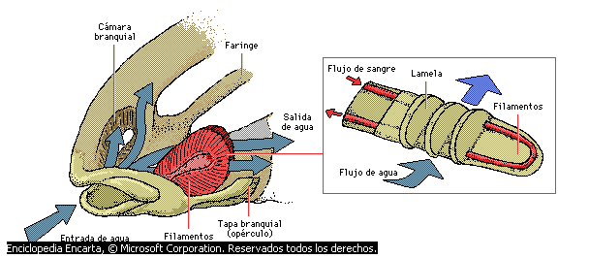
Figura 19
MICROSOFT Encarta 2007

RESPIRACIÓN TRAQUEAL
En estos animales existe una red de tubos quitinosos llamados tráqueas que vuelcan el aire directamente sobre los tejidos. Este sistema de tubos se abre al exterior por unos orificios llamados espiráculos.

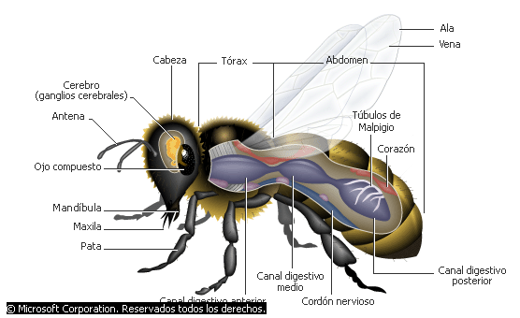
Figura 20
MICROSOFT Encarta 2007

RESPIRACIÓN PULMONAR

Los pulmones son cavidades internas en las que se absorbe el oxígeno contenido en el aire. El oxígeno puede obtenerse mucho más rápidamente del aire a medida que es utilizado por los organismos que respiran.

Aunque los pulmones son una “invención” de los vertebrados, los podemos encontrar en algunos invertebrados como los caracoles terrestres. Los anfibios y reptiles tienen pulmones simples con pequeñas áreas superficiales internas. Las aves presentan unos pulmones con cavidades anexas llamadas sacos aéreos que comunican con los pulmones y con los huesos. Los de los mamíferos son los más complejos y presentan un enorme número de cavidades llamadas alvéolos.

Un rasgo importante de los pulmones de todos los vertebrados es que el intercambio de aire con la atmósfera ocurre por flujo global por lo que se les denomina “pulmones de ventilación”. En éstos el aire entra por las fosas nasales para continuar por la faringe y la laringe en la que están las cuerdas vocales, responsables de la emisión de los sonidos.
Siguiendo el camino del aire inspirado llegaríamos a la tráquea, tubo membranoso revestido de células epiteliales ciliadas. La tráquea se bifurca en dos conductos, los bronquios, que se subdividen en tubos cada vez más finos llamados bronquíolos. Ambos están tapizados de células ciliadas que empujan continuamente la mucosa que se produce en otras células epiteliales. Alrededor del extremo de los bronquíolos se disponen racimos de pequeñísimas cavidades (entre 0.1 y 0.2 mm de diámetro), que están rodeados de capilares sanguíneos. Ambas estructuras tienen sus paredes formadas por una solo capa de células epiteliales para facilitar el intercambio de gases por difusión.

Faringe: Vía común al aparato respiratorio y al digestivo.
Laringe: En ella se encuentran las cuerdas vocales (pliegues) que modulan los sonidos con la lengua y labios.
Las membranas que tapizan las fosas nasales se llaman pituitaria amarilla y pituitaria blanca. Están plagadas de receptores sensoriales para los olores.
La nariz se comunica con la tráquea a través de las vegetaciones, y los cornetes, que son mucosas que obstruyen las fosas nasales.
Los pulmones son esponjosos y huecos, y tienen la función de expandirse. Los pulmones están envueltos en una doble membrana.
Viceral: pegada al pulmón
Parietal: pegada a las costillas y a los músculos intercostales.

El aparato respiratorio está recubierto por tejido epitelial con cilios, capaces de calentar el aire y limpiarlo. Hay glándulas secretoras de mucus, que tienen la función de humedecer el tubo respiratorio.

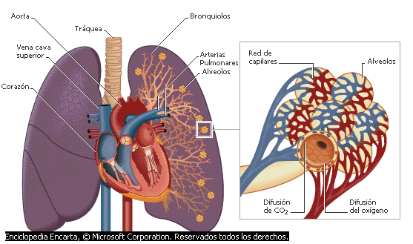
Figura 21
MICROSOFT Encarta 2007

MECANISMO DE LA RESPIRACIÓN

INSPIRACIÓN

Se produce por la contracción del diafragma ( un músculo laminar y abombado que separa la cavidad toráxica de la abdominal ) y de los músculos que elevan las costillas. Ello provoca el ensanchamiento de la cavidad toráxica y la consiguiente disminución de la presión del interior de los pulmones, lo que facilita la penetración de aire en ellos al ser su presión menor que la presión atmosférica.

ESPIRACIÓN

Durante la espiración ocurre el fenómeno inverso. La relajación de los citados músculos produce la disminución de tamaño de la cavidad toráxica.

La inspiración y espiración están determinadas por las variaciones de volumen de la cavidad toráxica. La inspiración se produce cuando los músculos intercostales y el diafragma se contraen, con lo que la cavidad toráxica aumenta de volumen. Los pulmones, unidos por la pleura a las paredes de esa cavidad, se dilatan y consecuentemente aumentan de volumen. Ello ocasiona que la presión en su interior disminuya, haciéndose menor que la atmosférica por lo que el aire penetra en el interior.
Cuando los músculos intercostales y el diafragma se relajan, la cavidad toráxica disminuye de volumen, obligando a los pulmones a hacer lo mismo. A medida que el volumen intrapulmonar va disminuyendo, la presión va aumentando y por lo tanto, el aire es expulsado a la atmósfera.

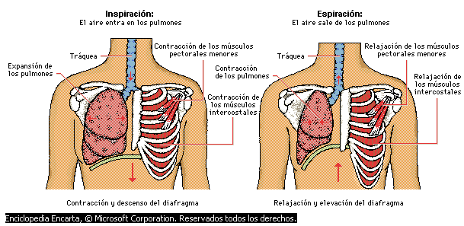
Figura 22
MICROSOFT Encarta 2007

FISIOLOGÍA DE LA RESPIRACIÓN

LOS ÓRGANOS

El aparato respiratorio está formado por una sucesión de órganos huecos que constituyen una especie de tubería ramificada en forma de árbol invertido. El extremo de cada ramificación es cerrada pero está en contacto con el sistema circulatorio. Los órganos que componen el sistema respiratorio humano son:
Fosas nasales, Faringe, Laringe, Traquea, Bronquios, Pulmones

- LAS FOSAS NASALES:
Están tapizadas por una membrana muy delgada y húmeda llamada pituitaria.

- LA NARIZ:
La inspiración o entrada del aire en un organismo, y la espiración o salida del mismo, se hace principalmente a través de la nariz aunque en menor proporción también se puede hacer por la boca.

- FARINGE:
Estructura musculosa, de unos 14cm, tapizada por una mucosa. Es una vía común al Sistema Digestivo. Tiene siete aberturas que lo comunican con: las fosas nasales, los oídos medio, derecho e izquierdo, la boca, el esófago y la laringe.

- LARINGE:
Interiormente esta atravesada por una serie de ligamentos que se mantienen tirantes: las cuerdas vocales. El pasaje de aire por dentro de la laringe hace vibrar las cuerdas vocales, lo que permite la producción de sonidos.

- TRAQUEA:
Tiene de 15 a 20 anillos de cartílago, incompletos hacia la parte posterior del cuello, que permiten la dilatación del esófago durante el paso de los alimentos. La traquea esta cubierta internamente por sílias que continuamente empujan las partículas extrañas hacia la faringe, de manera que puedan ser expulsadas al exterior.

- BRONQUIOS:
Formados por anillos cartilaginosos completos que evitan que se colapsen e impidan el pasaje del aire. Dentro de los pulmones los bronquios se subdividen en tubos cada vez más delgados, despojados de la cubierta cartilaginosa. Cuando los bronquios llegan a tener un milímetro de diámetro reciben el nombre de bronquíolos.

- PULMONES:
Constituidos por los sacos alveolares, especies de bolsas en las que terminan las ramificaciones bronquiales. El pulmón izquierdo es un poco más chico que el derecho (tiene dos lóbulos, mientras que el derecho tiene tres). Sobre el pulmón izquierdo se ubica el corazón.

A cada lóbulo de cada pulmón llega una ramificación menor del bronquio llamada bronquiolo. Cada bronquiolo se subdivide infinitamente formando tubos cada vez de menor calibre, los cuales se introducen profundamente en el pulmón, llevando el aire inspirado hacia estructuras anatómicas cada vez menores y más numerosas, la más sencilla de las cuales es el alveolo pulmonar, considerando la unidad anatómica y funcional del pulmón

Amplia tus conocimientos entrando a la siguiente pagina web:
http://www.youtube.com/watch?v=Qb9Tfn-A7oY
http://www.pnte.cfnavarra.es/~cebatafa/respiratorio.htm
http://www.salonhogar.net/cuerpohumano/Cuerpo_humano_respiratorio.htm
http://www.pulmon.org/partessr.htm
http://www.botanical-online.com/medicinalsrespiratorio.htm

2. SISTEMA EXCRETOR

El sistema o aparato excretor es el encargado de eliminar las sustancias tóxicas y los desechos de nuestro organismo.

El sistema excretor está formado por el aparato urinario, los pulmones y la piel. El aparato unitario lo forman los riñones y las vías urinarias.

Al sistema excretor debe añadirse el intestino grueso o colon, que acumula desechos en forma de heces para ser excretadas por el ano.

Los riñones son dos órganos con forma de poroto, de color café, situados a ambos lados del cuerpo por debajo de la cintura.

 |  | 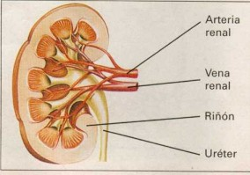
  A través de la arteria renal, llega a los riñones la sangre cargada de sustancias tóxicas. Dentro de los riñones, la sangre recorre una extensa red de pequeños capilares que funcionan como filtros. De esta forma, los desechos que transporta la sangre quedan retenidos en el riñón y se forma la orina.

La orina es un líquido amarillento compuesto por agua, sales minerales y sustancias tóxicas para el organismo como la urea y el ácido úrico.

Luego la orina pasa a través de las vías urinarias.

Consulta los siguientes videos

Aparato excretor
http://www.youtube.com/watch?v=zhezc_6gIMg

APARATO URINARIO
http://www.youtube.com/watch?v=quV20h1NwRc

Las vías urinarias están formadas por los uréteres, la vejiga y la uretra.

Los uréteres son dos tubos que salen uno de cada riñón y van a parar a la vejiga urinaria. Por ellos circula la orina formada en los riñones.

 |  | 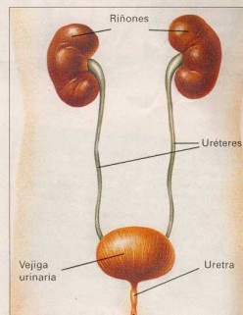
  La vejiga urinaria es una bolsa de paredes elásticas que almacena la orina hasta el momento de la expulsión. Para que la orina no salga continuamente, existe un músculo llamado esfínter, que cierra la vejiga.
  La sangre sale del riñón mediante la vena renal. Ya no contiene urea ni ácido úrico, pero todavía tiene dióxido de carbono. Por ello pasa a la vena cava y de ahí al corazón para dirigirse finalmente a los pulmones.

La piel

Cuando hace mucho calor, sudamos para enfriar el cuerpo y eliminar las sustancias tóxicas. La cantidad de sudor que excretamos en un día es variable, aunque normalmente la cantidad aproximada es de medio litro.

 |  | 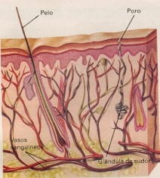
  El sudor es un líquido claro, de gusto salado, compuesto por agua y sales minerales. La cantidad y composición del sudor no siempre es la misma ya que está regulado por el sistema nervioso.
  El sudor se produce en las glándulas sudoríparas, que están situadas en la piel de todo el cuerpo, especialmente en la frente, en la palma de las manos, en la planta de los pies, en las axilas... Luego, sale al exterior a través de unos orificios de la piel llamados poros.

 |  | 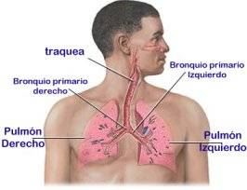
  Los pulmones
  Su función es poner el oxigeno aspirado, a través de la nariz, en contacto con la sangre y a través de ella con los tejidos. El dióxido de carbono producido, como desecho metabólico, se elimina de la sangre en los pulmones y sale al exterior a través de las fosas nasales o la boca.

 |  | 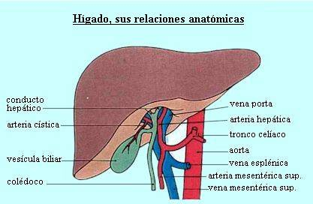
  El hígado
  El hígado participa del sistema excretor ya que sus células hepáticas representan sistemas químicos complejos que ayudan a la función de todo el organismo, como la síntesis de proteínas, modificación de la composición de las grasas, transformación de las proteínas y grasas en carbohidratos y de productos de desecho nitrogenados como la urea.

Sistema excretor como regulador

Cuando hablamos de excreción, siempre pensamos en la eliminación de productos de desecho. Esta sin embargo, es sólo una de sus funciones.

La excreción es además, un sistema regulador del medio interno; es decir, determina la cantidad de agua y de sales que hay en el organismo en cada momento, y expulsa el exceso de ellas de modo que se mantenga constante la composición química y el volumen del medio interno (homeostasis). Así es como los organismos vivos aseguran su supervivencia frente a las variaciones ambientales.

Se puede decir, que la excreción llevada a cabo por los aparatos excretores implica varios procesos:
- La excreción de los productos de desecho del metabolismo celular.
- La osmorregulación o regulación de la presión osmótica.
- La ionoregulación o regulación de los iones del medio interno.

ÓRGANOS IMPLICADOS EN LA EXCRECIÓN EN LOS VERTEBRADOS
Productos de desecho | Origen del producto | Órgano productor | Órgano de excreción | Medio excretor
Urea | Por la degradación de aminoácidos | Hígado | Riñones | Orina
Ácido úrico | Por la degradación de purinas | Hígado | Hígado | Orina
Pigmentos biliares | Por la degradación de hemoglobina | Hígado | A. digestivo | Heces
Agua | Respiración celular | Conjunto de células del organismo | Riñones  Piel  Pulmones | Orina  Sudor  Vapor de agua
CO₂ | Respiración celular | Conjunto de células del organismo | Pulmones | Aire espirado

2.3. El aparato urinario

Está constituido por dos riñones, donde se elabora la orina, y unos conductos que la llevan al exterior.

Los riñones son típicos de vertebrados. Cada riñón está formado por un conjunto de unidades llamadas nefronas o nefrones .  La nefrona o nefrón se puede considerar como la unidad funcional del riñón.  Una nefrona consta de un corpúsculo renal, que filtra a presión el plasma sanguíneo, y de un túbulo contorneado, de longitud variable, donde se producen la reabsorción y la secreción.  En el caso de los animales vertebrados superiores (incluido el ser humano), el aparato urinario está compuesto por: dos riñones, que por medio de unos tubos llamados uréteres, comunican con la vejiga , donde se almacena la orina y se expulsa al exterior mediante un conducto que es la uretra. La salida de la orina se produce por el meato uretral.  El riñón de los mamíferos está constituido por más de un millón de nefronas, y en él se distinguen las siguientes capas:
  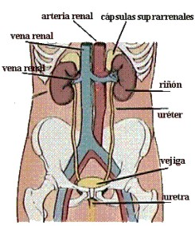
  Partes del aparato urinario
 | - La cápsula renal: capa externa formada por una membrana de tejido conjuntivo fibroso.  - La zona cortical: tiene un aspecto granuloso debido a los corpúsculos de Malpigio. Forma una cubierta continua bajo la cápsula renal con prolongaciones hacia el interior: las columnas renales.  - La zona medular: tiene aspecto estriado debido a su división en sectores por las columnas renales. Estos sectores se llaman pirámides renales.  - La pelvis renal: zona tubular que recoge la orina.  El meato uretral se halla por detrás del clítoris, entre éste y la vagina, y es el orificio de la micción. Su cercanía con la vagina y el trayecto corto de la uretra femenina, favorecen el desarrollo de infecciones urinarias bajas comúnmente llamadas cistitis.  El Aparato urinario se conoce también como aparato nefrourinario.
  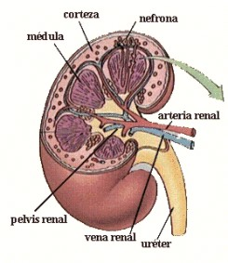
  Partes del riñón

Las funciones del aparato urinario o nefrourinario son:
- La excreción de los productos de desecho del metabolismo celular.
- Mantener el equilibrio hídrico.
- Mantener el equilibrio iónico (concentración de iones en el medio interno) y, por consiguiente, la presión osmática. En otras palabras realiza la osmorregulación.
- Mantener el equilibrio ácido-base, mediante la regulación de la concentración de iones hidrógenos (H⁺) en el plasma sanguíneo.

Estas funciones permiten regular el medio interno, lográndose, el mantenimiento de la composición del líquido intersticial y de la sangre.
Consulta los siguientes videos

Los riñones y la orina http://www.youtube.com/watch?v=kXERVFvTioM

DISECCION DEL RIÑON http://www.youtube.com/watch?v=5ggZ3hkYj_Q

Histología – Riñón http://www.youtube.com/watch?v=4MbjFu_k1Sw

2.4. El intestino grueso

Llamado también colon, se inicia a partir de la válvula ileocecal en un fondo de saco denominado ciego, punto de unión con el intestino delgado, y de donde sale el apéndice vermiforme. Desde el ciego describe una serie de curvas, formando un marco, para terminar en el recto y el ano.
Su longitud es variable, entre 120 y 160 centímetros, y su calibre disminuye progresivamente, siendo la porción más estrecha la región donde se une con el recto donde su diámetro no suele sobrepasar los tres centímetros, mientras que en el ciego es de seis o siete centímetros.
En el intestino grueso se diferencian varias porciones, entre ellas tenemos:

La primera porción que esta constituida por un saco ciego, situada inferior a la válvula ileocecal y que da origen al apéndice vermiforme.

 | La segunda porción es denominada como colon ascendente con una longitud de quince centímetros, para dar origen a la tercera porción que es el colon transverso, con una longitud media de cincuenta centímetros, originándose una cuarta porción que es el colon descendente con diez centímetros de longitud, por ultimo se diferencia el colon sigmoideo, recto y ano.  El recto es la parte terminal del tubo digestivo. Es la continuación del colon sigmoideo y termina abriéndose al exterior por el orificio anal.
  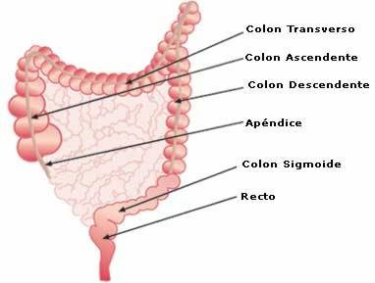

El intestino grueso, o colon, es el último componente del sistema o aparato digestivo y realiza la fase terminal de la digestión.
El intestino grueso toma el alimento digerido (quimo) proveniente desde el intestino delgado y termina el proceso de absorción.

Por lo tanto, la función principal del intestino grueso en el sistema digestivo es la concentración y almacenamiento de los desechos sólidos, convirtiendo el quimo en heces para ser excretadas.  Durante este proceso las células que recubren el colon reabsorben agua del quimo, cambiando su estado de líquido a sólido. Miles de millones de bacterias dentro del colon sintetizan sales que no han sido digeridas en su paso por el intestino delgado y las vitaminas K y B, así como gases hidrógeno, dióxido de carbono, sulfuro de hidrógeno y metano.
  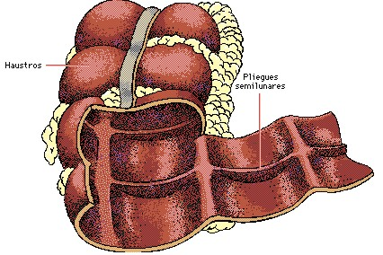
Segmentos musculares del intestino grueso, llamados haustros, empujan esta materia y la remueven dentro del intestino grueso con movimientos sucesivos, mezclándola por completo.
  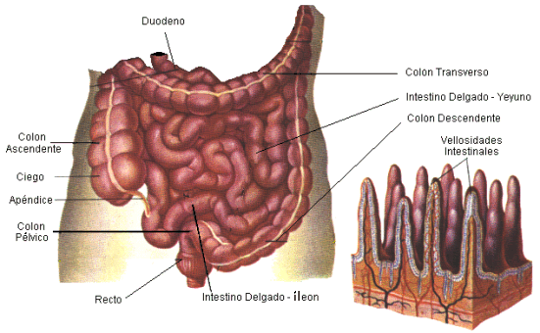

Al no ser defecadas las heces, cuando es necesario, el colon continua absorbiendo agua, volviéndolas duras y causando estreñimiento.

Por lo general, el alimento pasa más tiempo en el colon que en ningún otro sitio del tubo digestivo, este tiempo puede variar dependiendo del tipo de alimento y de cada persona. En el colon puede permanecer aproximadamente desde nueve horas hasta varios días.

Situado en la cavidad abdominal, el intestino delgado es un tubo alargado y hueco con paredes más delgadas que las del estómago. Mide entre siete y nueve metros de largo, plegado varias veces. Se divide en tres partes: duodeno (la parte más cercana al estómago), yeyuno (la porción media) e íleon (el tramo final).

Al igual que el estómago, el intestino tiene músculos, los que al moverse hacen que los alimentos vayan avanzando.

La pared interior del intestino delgado no es lisa, sino que presenta una gran cantidad de "pelitos" llamados vellosidades intestinales, las que están irrigadas internamente por pequeños vasos sanguíneos.

Consulta los siguientes videos

Sistema digestivo y digestión: http://www.youtube.com/watch?v=YY7PjRknc3A

El Estomago: http://www.youtube.com/watch?v=2EqLJehd9Ls

El Intestino Delgado: http://www.youtube.com/watch?v=XuXY7UxrrmY
3. EL UNIVERSO

En esta ocasión, hablaremos del origen de todo lo que conocemos, el Big Bang, y de la formación de las galaxias y las estrellas.
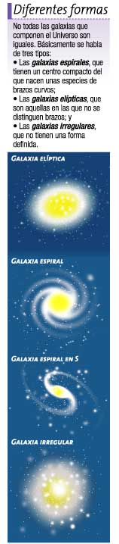
Para que te ubiques, la Tierra se encuentra en la galaxia denominada Vía Láctea y orbita en torno a la estrella conocida como Sol.
Desde épocas muy remotas, distintos pueblos han alzado sus ojos hacia el cielo tratando de descifrar los misterios que plantean los astros. Las explicaciones de los fenómenos celestes han abundado desde la Prehistoria, pasando por las culturas de la Antigüedad Clásica, hasta nuestros días. Mientras las primeras teorías se basaban en mitos y leyendas más o menos fantasiosas, las actuales se fundamentan en los resultados obtenidos por ramas de la ciencia moderna tales como la física, la astrofísica o la cosmología (ver recuadro).
Conocer y distinguir los diferentes cuerpos que pueblan el espacio, sean cercanos, como los planetas y sus satélites, o lejanos, como es el caso de las galaxias (ver glosario) o cúmulos de galaxias, es el objeto de la astronomía, considerada con justicia la ciencia más antigua.
Debido a su carácter eminentemente observacional, por la imposibilidad de experimentar con los cuerpos celestes, se sirve de una serie de instrumentos, como los telescopios, para captar las diferentes radiaciones procedentes del espacio y determinar de este modo la composición, origen y el comportamiento de los cuerpos que lo pueblan.
Con la ayuda de la física, estas informaciones permiten deducir cuál es el estadio evolutivo en que se encuentran estos objetos y cuál será su previsible evolución en el futuro. La extrapolación de este panorama a gran escala permite hacer lo propio con el Universo. A esta disciplina, conocida como cosmología, dedican en la actualidad sus esfuerzos un gran número de científicos, con la esperanza de averiguar de dónde venimos y hacia dónde vamos.

Lo que sabemos hoy
Tras cientos de años de investigación, ¿qué sabe hoy la ciencia sobre el Universo, su forma, su movimiento, su edad? ¿Conoce quién llenó el espacio de cuerpos celestes y fijó sus movimientos? ¿Comprende cómo se inició todo esto?
No todas las interrogantes están resueltas, pero el avance en el campo de la física y de la astronomía es evidente. Algunos postulados han sido comprobados, con lo que las bases para seguir adelante en la investigación se han consolidado.

Formación de las galaxias
Las fluctuaciones o pequeñas diferencias de temperatura en la radiación del fondo cósmico, que indican las variaciones de densidad en la materia del Universo primitivo, deben haber crecido en tamaño, hasta llegar al punto en que la fuerza de gravedad dentro de la fluctuación empezó a superar la expansión y adquirió identidad propia.
Se piensa que estas fluctuaciones pueden llegar a ser lo suficientemente grandes como para contener una masa equivalente a mil billones de veces la del Sol (1,9891 x 10 elevado a 30 kg), y haber dado origen a un cúmulo de galaxias. Una vez que la fluctuación, ese inmenso pedazo del Universo, empezó a contraerse, no se mantendrá homogéneo por mucho tiempo.
Las pequeñas inhomogeneidades (aumentos de densidad) empiezan a aumentar y colapsan gravitacionalmente (los cuerpo se atraen entre sí) en forma independiente del resto, formando galaxias individuales. El fragmento inicial se dividirá en unos pocos miles de fragmentos menores, que constituirán las galaxias individuales. Algunos darán origen a galaxias elípticas, otros a espirales, y los menores a irregulares.

Nuestra Galaxia
La Vía Láctea debe haberse formado como se acaba de describir. Una gran nube, tal vez de un millón de años-luz de diámetro, se contrajo. Cuando la densidad había aumentado, se formaron condensaciones (concentraciones de materia) que contenían entre cien mil y un millón de veces la masa del Sol. Eran los cúmulos o aglomeraciones estelares globulares, compuestos por millares de estrellas agrupadas en un volumen más o menos esférico. Se conocen más de cien en la galaxia, con un volumen esférico de más de cien mil años-luz de diámetro

Las primeras estrellas o estrellas de primera generación que nacieron en la Vía Láctea, y en todas las galaxias del Universo, aquellas que se formaron en los cúmulos globulares, deben haberse originado del gas primordial (alrededor de 25% de helio, 75% de hidrógeno y pequeñísimas cantidades de deuterio y litio), sin alteración.

El proceso de contracción general de la nube gaseosa continuó; al centro de la galaxia se fueron formando estrellas cada vez más ricas en elementos pesados o estrellas de segunda generación.

Finalmente, un gran porcentaje del gas inicial se concentró en una región en forma de disco, que se generó gracias a la rotación inicial de la nube. Entre uno y un dos por ciento de la masa de este gas estaba formado por aquellos elementos “contaminantes” o residuales arrojados por las supernovas en su explosión (que veremos a continuación), todos más pesados que el hidrógeno y el helio.
Así, lentamente prosiguió el proceso evolutivo dentro de la Vía Láctea, con la formación de nuevas estrellas y la muerte de otras en forma de supernovas, muerte que contribuyó al paulatino

4. EL SISTEMA SOLAR
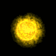
Hace millones de años nació una familia alrededor del Sol: los planetas. Junto con el Sol, este conjunto de esferas de materia, asteroides, cometas, lunas y polvo interplanetario componen el Sistema Solar. En este número te mostraremos cómo es este impresionante mundo, donde el planeta Tierra -lugar en que vivimos- es solo una pequeña mancha comparada con el resto del Universo. Un modelo que pretenda explicar la formación del Sistema Solar en detalle y tan claramente como sea posible, debe tener en cuenta una serie de propiedades básicas de este.
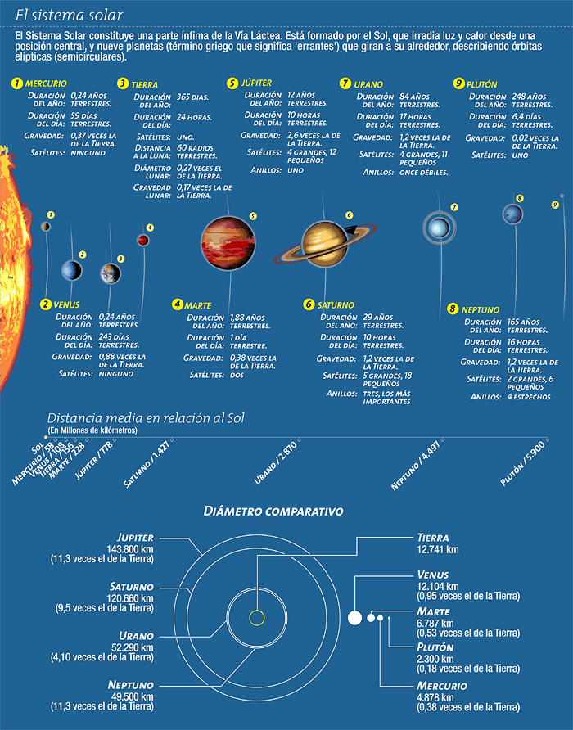
En primer lugar, el Sistema Solar es inmensamente plano. Los nueve planetas principales que giran en torno al Sol (Mercurio, Venus, Tierra, Marte, Júpiter, Saturno, Urano, Neptuno y Plutón) lo hacen en órbitas que se ubican en el mismo plano de la órbita terrestre: la eclíptica.
En segundo lugar, todos los planetas giran en torno al Sol en el mismo sentido. Si nos alejásemos de la Tierra ascendiendo por sobre el polo norte terrestre, la veríamos orbitar en torno al astro rey, describiendo su trayectoria, ligeramente elíptica, en sentido contrario al giro de los punteros de un reloj. Todos los planetas dan vueltas en torno al Sol en sentido contrario a los punteros del reloj, tipo de movimiento que se llama directo. El que se efectúa en sentido contrario se llama movimiento retrógrado.
En tercer lugar, la órbita de los planetas mayores es casi circular. De acuerdo con las leyes encontradas por el astrónomo alemán Johannes Kepler en 1609, sabemos que, en realidad, las órbitas son elipses (es decir, no totalmente circulares) y que el Sol ocupa uno de los focos. Sin embargo, el achatamiento de las elipses planetarias (la excentricidad de las órbitas) es muy pequeña, por lo cual, si las dibujásemos exactamente a escala en un papel, a todo el mundo les parecerían circulares. Solo las órbitas de los cuerpos menores del Sistema Solar, como algunos asteroides y los cometas, son francamente excéntricas.
Un cuarto punto digno de destacar dentro del Sistema Solar es que el 99,87 por ciento de su masa está contenido en el Sol. Eso indica que la formación del Sistema Solar consistió esencialmente en la formación del astro rey. El Sistema Solar es como un caballo con nueve tábanos (insecto de dos centímetros que pica a los caballos), más algunos componentes menores, más pequeños que hormigas en esta analogía. A la hora del nacimiento, lo importante será, naturalmente, el alumbramiento del caballo, y tábanos más, tábanos menos, no tendrá mayor importancia.
Por último, se puede citar que existe una marcada diferencia química entre el Sol y los planetas, en particular los terrestres. El Sol tiene una composición química que es semejante a la de las nubes interestelares y de las otras estrellas típicas del disco de nuestra galaxia. Contiene hidrógeno y helio, elementos que constituyen el 98 por ciento de su masa. El dos por ciento restantes se lo distribuyen todos los otros elementos químicos. El hidrógeno es tres veces más abundante por unidad de masa que el helio (un kilo de Universo tiene 3/4 kilos de hidrógeno y 1/4 kilo de helio). En cambio, los planetas terrestres contienen poco hidrógeno y casi nada de helio. Esto es algo que una teoría sobre la formación del Sistema Solar debiera explicar.

Los planetas del Sistema Solar
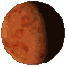
MARTE
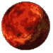 | VENUS
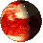 | PLUTÓN
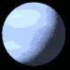 | URANO
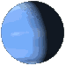 | NEPTUNO
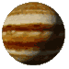 | JÚPITER
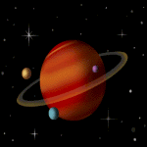 | SATURNO
 | TIERRA

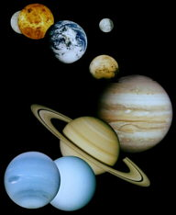
Esencialmente, un planeta se diferencia de una estrella en su cantidad de masa, mucho menor. A causa de este déficit, los planetas no desarrollan procesos de fusión termonuclear y no pueden emitir luz propia; limitándose a reflejar la de la estrella entorno a la cual giran. Históricamente se han distinguido nueve: Mercurio, Venus, Tierra, Marte, Júpiter, Saturno, Urano, Neptuno y Plutón; sin embargo, existen otros cuerpos planetarios que por sus grandes dimensiones podrían ser considerados también como planetas. Éste es el caso de Ceres que con un diámetro superior a los 1. 000 km es empero, clasificado como un asteroide.

Todos los planetas recorren sus órbitas alrededor del Sol en sentido contrario al de las agujas del reloj, fenómeno que se conoce como traslación directa. Los Planetas tienen órbitas prácticamente circulares, según las leyes de Kepler son elipses o círculos achatados. La desviación de la forma circular está cuantificada por el valor de la excentricidad.

La distancia media Tierra-Sol se usa como unidad de longitud y se denomina Unidad Astronómica (UA). Las distancias medias entre el Sol y los Planetas aumentan en progresión geométrica desde Mercurio hasta Plutón.

Cada Planeta realiza una revolución completa alrededor del Sol en un tiempo denominado Periodo Sideral. Este periodo aumenta geométricamente con la distancia al Sol según la tercera ley de Kepler. Los períodos siderales van desde los 88 días de Mercurio hasta los 248 años de Plutón. Las velocidades orbitales de los planetas disminuyen con la distancia (desde 45 km/s para Mercurio hasta 5 km/s para Neptuno), pero son todas del mismo sentido.
Los Planetas tienen un movimiento de rotación entorno a su propio eje y en el mismo sentido que el de su traslación alrededor del Sol. Los períodos de rotación van desde los 243 días de Venus hasta las 10h que tarda Júpiter en dar una vuelta sobre sí mismo. Los ejes de rotación de los planetas muestran diversas inclinaciones respecto de la eclíptica. La mayor parte del los Planetas poseen numerosos satélites, que generalmente orbitan en el plano ecuatorial del planeta y en el mismo sentido de su rotación. Las órbitas de los diferentes satélites de un planeta siguen a su vez la ley de Titus-Bode. Los planetas ligeros o gigantes se localizan en la parte externa del Sistema Solar. Tienen densidades pequeñas, que reflejan su pequeña cantidad de silicatos. Son planetas constituidos básicamente por hidrógeno y helio, reflejo de la composición de la nebulosa solar primigenia. Tienen importantes actividades meteorológicas y procesos de tipo gravitacional en los que el planeta se va compactando, con un pequeño núcleo y una gran masa de gas en convección permanente. Otra característica común, es el poseer anillos formados por pequeñas partículas en órbitas más cercanas que las de sus satélites. A este tipo pertenecen Júpiter, Saturno, Urano y Neptuno.

Los grandes planetas, Júpiter y Saturno, poseen sistemas de satélites, que en cierto modo, son modelos en miniatura del Sistema Solar. Aunque no disponen de fuentes termonucleares de energía, siguen liberando energía gravitatoria en cantidad superior a la radiación solar que reciben.

Los planetas densos o terrestres, están situados en la parte interna del Sistema Solar, zona que comprende desde la órbita de Mercurio hasta el cinturón de asteroides. Tienen densidades entre tres y cinco gramos por centímetro cúbico. Se ha producido una selección muy alta de la materia, dando lugar a productos como uranio, torio, y potasio, con núcleos inestables que acompañan fenómenos de fisión radiactiva. Estos elementos han desarrollado el suficiente calor como para generar vulcanismo y procesos tectónicos importantes. Algunos son todavía activos y han borrado los rasgos de su superficie original. Son ejemplos la Tierra, Io, y Venus.

No obstante, existen otros cuerpos planetarios que han sufrido una intensa caracterización de su superficie (Luna, Marte, Fobos, Demos, Venus, en parte, Mercurio e incluso los asteroides). La presencia de cráteres en las superficies planetarias indica cómo ha variado la abundancia de objetos en el espacio interplanetario a lo largo de su evolución, proporcionando una clave para comprender la historia de cada uno de los planetas interiores.

Las órbitas de los planetas
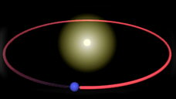
¿Por qué todos los planetas ocupan aproximadamente el mismo plano orbital? La mejor conjetura astronómica es que todos se mueven en el mismo plano orbital porque nacieron de un mismo y único disco plano de materia.

Las teorías sugieren que el sistema solar fue en origen una enorme masa de gas y polvo en rotación, que acaso fuese esférica en un principio. Bajo la influencia de su propia atracción gravitatoria fue condensándose, con lo cual tuvo que empezar a girar cada vez más deprisa para conservar el momento angular.

En un cierto momento de este proceso de condensación y rotación cada vez más acentuadas, el efecto centrífugo acabó por desgajar una porción de materia del plano ecuatorial. Esta porción de materia desgajada, que representaba un porcentaje pequeño del total, formó un gran disco plano alrededor de la porción central principal de la nube. De un modo u otro (pues sobre los detalles no hay ni mucho menos un consenso general) se condensaron una serie de planetas a partir de ese disco, mientras que el grueso de la nube se convirtió en el Sol. Los planetas siguieron girando en la región antes ocupada por el disco, y por esa razón giran todos ellos más o menos en el mismo plano del ecuador solar.

Por razones parecidas, los planetas, a medida que se fueron condensando, fueron formando satélites que giran, por lo general, en un único plano, que coincide con el del ecuador del planeta.

Según se cree, las excepciones a esta regla son debidas a sucesos violentos ocurridos mucho después de la formación general del sistema solar. El planeta Plutón gira en un plano que forma un ángulo de 17 grados con el plano de revolución de la Tierra. Ningún otro planeta tiene una órbita tan inclinada. Algunos astrónomos han conjeturado que Plutón quizá fuese en otro tiempo un satélite de Neptuno y que logró liberarse gracias a algún cataclismo no determinado. De los satélites actuales de Neptuno, el principal, que es Tritón, no gira en el plano ecuatorial de Neptuno, lo cual constituye otro indicio de algún cataclismo que afectó a ese planeta.

Júpiter posee siete satélites pequeños y distantes que no giran en el plano de su ecuador. El satélite más exterior de Saturno se halla en el mismo caso. Es probable que estos satélites no se formaran en su presente posición, en el momento de nacer el sistema solar, sino que sean asteroides capturados mucho después por esos planetas gigantes.

Muchos de los asteroides que giran entre las órbitas de Marte y Júpiter tienen planos orbitales muy inclinados. Una vez más, todo parece indicar una catástrofe. Es muy posible que en origen los asteroides fuesen un solo planeta pequeño que giraba en el plano general. Mucho después de la formación del sistema solar, una explosión o serie de explosiones puede que fragmentara ese malhadado mundo, colocando los fragmentos en órbitas que, en muchos casos diferían grandemente del plano orbital general.

Los cometas giran en todos los planos posibles. Ahora bien, hay astrónomos que creen que muy en las afueras del sistema solar, como a un año-luz del Sol, existe una nube dispersa de cometas. Estos cometas puede que se hayan condensado a partir de las porciones más exteriores de la nube esférica original, antes de comenzar la contracción general y antes de formarse el disco ecuatorial.

En tales circunstancias, cuando de vez en cuando un cometa abandona esa capa esférica y se precipita en las regiones interiores del sistema solar (quizá como resultado de la influencia gravitatoria de estrellas lejanas), su plano de rotación alrededor del Sol puede ser cualquiera.

